中国石油大学（华东）研究生综合管理系统
专业实践实习操作流程——研究生岗位申请

- 登陆系统。登陆研究生综合管理系统的方式有两种：一是通过数字石大单点登陆。登陆数字石大后选择教学应用里的研究生综合管理系统可直接登陆。
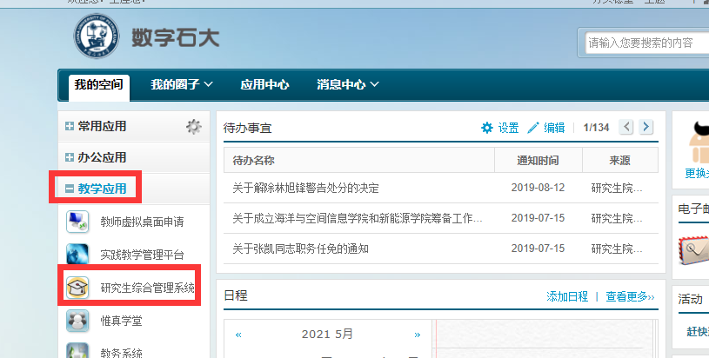二是通过登陆网址：https://degrees.upc.edu.cn/ ，输入用户名和密码后选择学生登录系统。
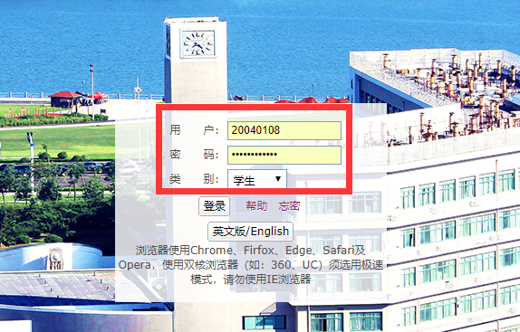
- 专业实践岗位申请。登陆系统后选择培养→专业实践→实践岗位申请管理→申请。岗位申请可分成两类：第一类为从联合培养基地提供的岗位中选择合适的项目，简称选择岗位。选择岗位页面可查询本专业或全部的可选岗位。筛选到合适的岗位后点击相应岗位右侧绿色对勾确认选择。
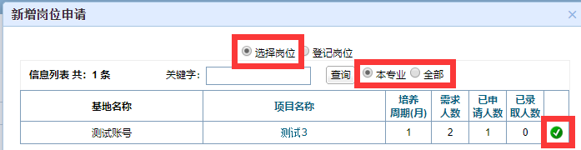
选择完成后，系统中出现审核页面。如想更换申请岗位，须点击右侧操作中的删除按钮，重新申请新的岗位。注意不要误操作删除！
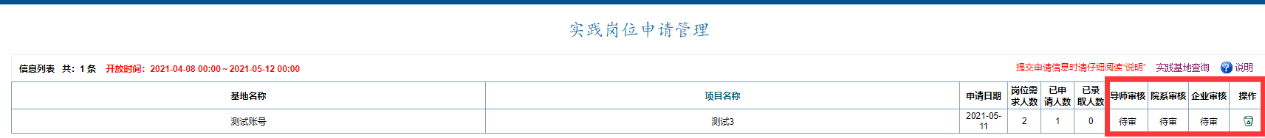
第二类为导师根据自己的科研项目自主安排学生专业实践岗位，简称登记岗位。进入登记岗位页面后，根据要求填写实践单位名称、单位所在地、实践项目名称等内容，确认后选择保存，即完成登记岗位。注意实践单位名称的规范性，单位名称须与四方协议书、入站函、出站函中的印章名称保持一致。
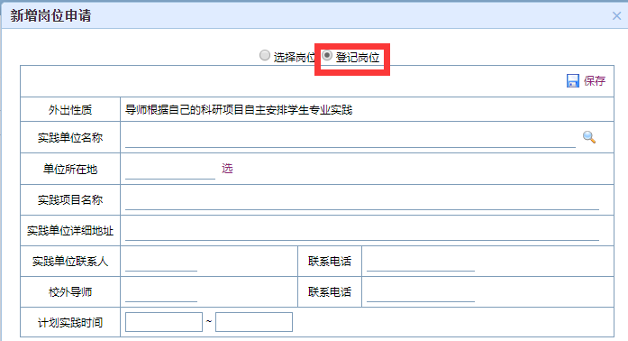
登记岗位中的实践单位也可通过实践单位名称右侧的选择按钮进行选择，通过选择填入的实践单位，可纳入联合培养基地管理范畴，不用再单独签署四方协议。
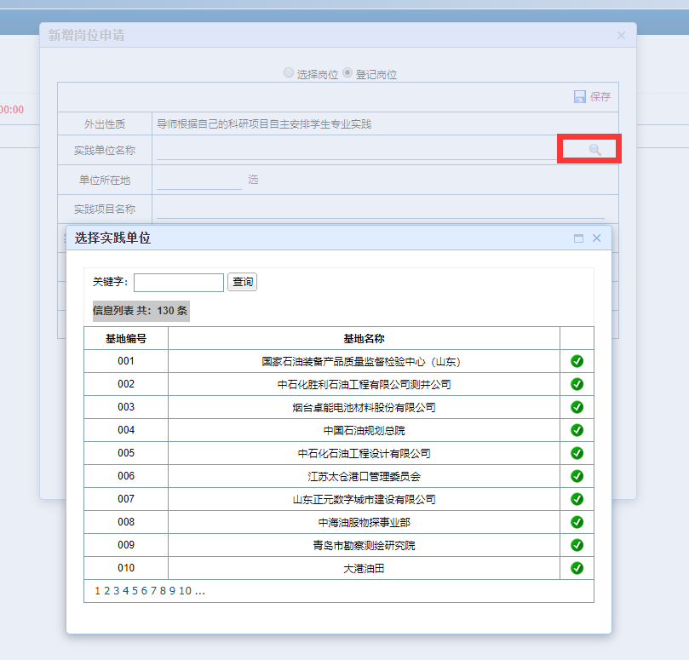
登记岗位完成后，系统中出现审核页面。如想更换申请岗位，须点击右侧操作中的删除按钮，重新申请新的岗位。注意不要误操作删除！

